Отчет за 2013 год
исполнителя региональной системы по профилактике наркомании и токсикомании в Баяндаевском районе
- Аналитический отчет.
За период с 1января 2013г, на территории Баяндаевского района мной совместно с волонтерами, а так же КДН,ПДН и отделом молодежи, проводились мероприятия по профилактике наркомании и других социально-негативных явлений и пропаганде здорового образа жизни. 28 марта в Баяндаевском районе в каждом муниципальном образовании прошли акции по пропаганде здорового образа жизни. В селе Баяндай акция состоялась на площадке дома культуры « Колос», при участии мэра « Баяндаевский район» А.П. Табинаева, мэра села Баяндай А.Ф. Асалханова, жителей села Баяндай. Дети, обучающиеся в Баяндаевской СОШ, создали листовки с пропагандой зож. Раздача листовок по пропаганде здорового образа жизни. Листовки с обращением детей к населению по пропаганде ЗОЖ были расклеены по людным местам в с. Баяндай28 марта волонтеры в людных местах подходили и обращались к жителям с просьбой отказаться от курения, алкоголя и других ПАВ. Массовая зарядка, которую провели волонтеры. Викторина « В здоровом теле - здоровый дух». Спортивные соревнования « Веселые старты для детей». Выступление врача ЦРБ. 31 мая в с. Баяндай прошли акция по пропаганде здорового образа жизни. В селе Баяндай акция состоялась на площадке дома культуры « Колос» при участии жителей села Баяндай, врачей с. Баяндай. Профилактике социально-негативных явлений принимают участие все структуры района. Не пропускаю ни одного родительского собрания, где выступаю перед родителями с профилактическими материалами, а также с учителями. В основном работаю в тесном контакте с ответственным секретарём КДН и ЗП, с подростками и родителями. Систематически проходят заседания комиссии по делам несовершеннолетних при администрации « Баяндаевский район». Подростки охотно принимают участие в акциях по профилактике социально-негативных явлений, систематически в школах района проходят акции с обращением к населению отказаться от употребления ПАВ. Дети работают со своими родителями и родственниками, создают листовки с пропагандой ЗОЖ. Основным своим достижением считаю, что некоторые родители отказались от курения из-за того, что дети обращались к ним с просьбой отказа. Волонтеры обращаясь к населению называли свое имя и фамилию и говорили, что они ведут здоровый образ жизни и эти дети действительно будут вести здоровый образ жизни они программируют на это себя и население. В целом в обществе происходят позитивные изменения, если ранее в общественных местах можно было увидеть курящих людей, то сейчас это не принято, если ранее никто не обращал внимание на курение. То сейчас, люди знают, что их осуждают. Большая часть молодежи стремиться вести здоровый образ жизни. В этом году большое внимание уделялось воспитанию толерантности, предупреждению экстремизма и межнациональной розни, надо заметить, что в нашем районе это не столь выражено, но все же встречаются отдельные случаи. Связано это большим наплывом граждан из ближнего зарубежья.
№  п/п | Наименование услуг | Количество мероприятий,  проведенных в 2013 году | Количество человек, принявших участие в мероприятиях в течение года
1. | Проведение профилактических мероприятий с детьми «группы риска» (состоящие на учете в КДН, условно-осужденные, проживающие в условиях семейного неблагополучия) совместно со специалистами КДН, управления образования, социальной защиты, правоохранительных органов. | 12 | 181
2 | Проведение тренингов и консультаций с подростками и молодежью на территории муниципального образования. | 36 | 706
3 | Проведение профилактических мероприятий с подростками и молодежью (лекции, беседы, кинолектории, викторины, круглые столы). | 36 | 1000
4 | Подготовка добровольцев для пропаганды здорового образа жизни из числа подростков и молодежи. Регистрировать добровольцев на интернет-сайте http://www.narkostop.irkutsk.ru/ | 12 | 20
5. | Разработка и проведение акции по пропаганде здорового образа среди молодёжи, профилактике наркомании и других социально-негативных явлений среди молодежи. | 4 | 400
6. | Проведение мероприятий для родителей по предупреждению наркотической зависимости у детей и подростков | 24 | 492
7. | Проведение конференции, семинары, круглые столы по профилактике алкогольной, наркотической и других зависимостей в муниципальном образовании. | 4 | 120
3 Группой волонтеров были проведены мероприятия по профилактике наркомании и других социально-негативных явлений. Волонтеры использовали ролевые игры, в которых обращались к населению с просьбой отказаться от насилия, подготовили программу по предупреждению зависимостей, подготовили презентации о группе « Успех», социальный проект « Откажись от насилия», также продемонстрировали видеоролики: Откажись от насилия, против курения, фильм о наркозависимостях и их последствиях. Волонтеры помогали организовывать акции по пропаганде здорового образа жизни, подготовили листовки с просьбой отказаться от курения, алкоголя, насилия, листовки были расклеены по с. Баяндай.
Мункоева Кристина, Ибрагимова Зарина, Васильева Карина, Бутуханов Алеша, Творогова Света, Андурова Катя, Борокшонова Настя, Цуканова Катя, Алтаева Даша, Бугдаева Даша, Ханхараева Алина, Холхоева Таня, Гацалов Арсен, Бардаханова Настя, Толмачев Ярослав, Таршинаева Саша, Копылов Кирилл, Бабушкина Ксения, Убодоева Таня, Таршинаев Андрей.
4 Конференция для организаторов по воспитательной работе « Эффективные методы формирования ЗОЖ», круглый стол для глав муниципальных образований: «Профилактика социально-негативных явлений», количество охваченных 78 человек

5. Информационные статьи по проведенным мероприятиям (для газет и сайта); Публикации в районной газете: «Почему наши дети курят? ». «Почему дети пробуют наркотики?», « Что делать, чтобы стать успешным?»
« Откажись от насилия», « Свобода и ответственность»
6.Фотоотчет.

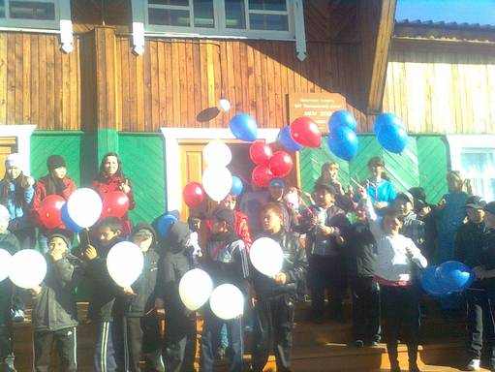

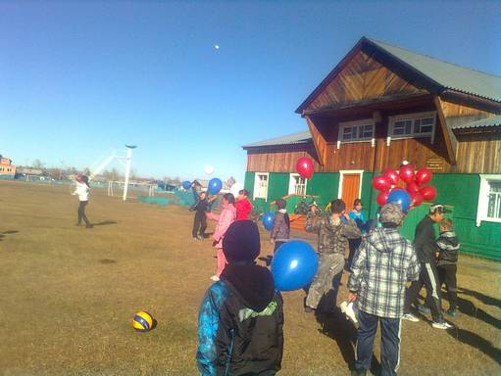
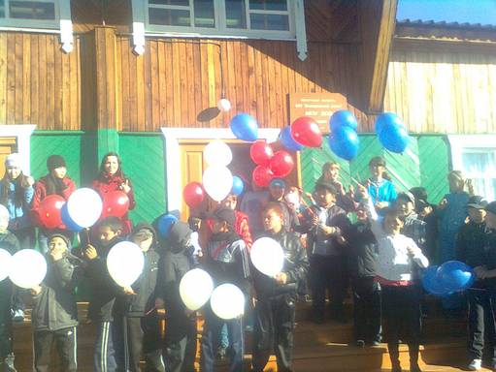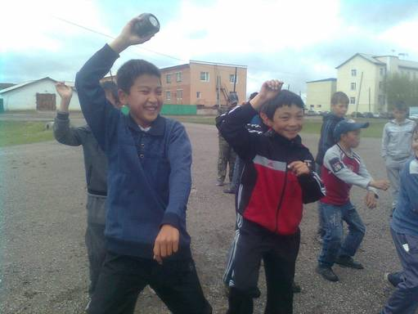

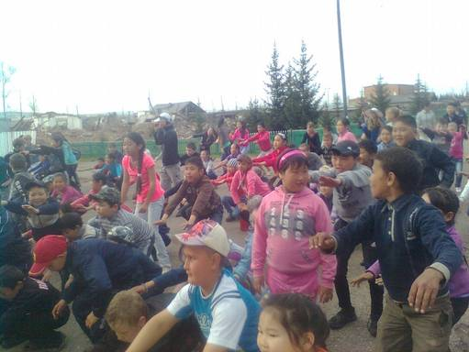

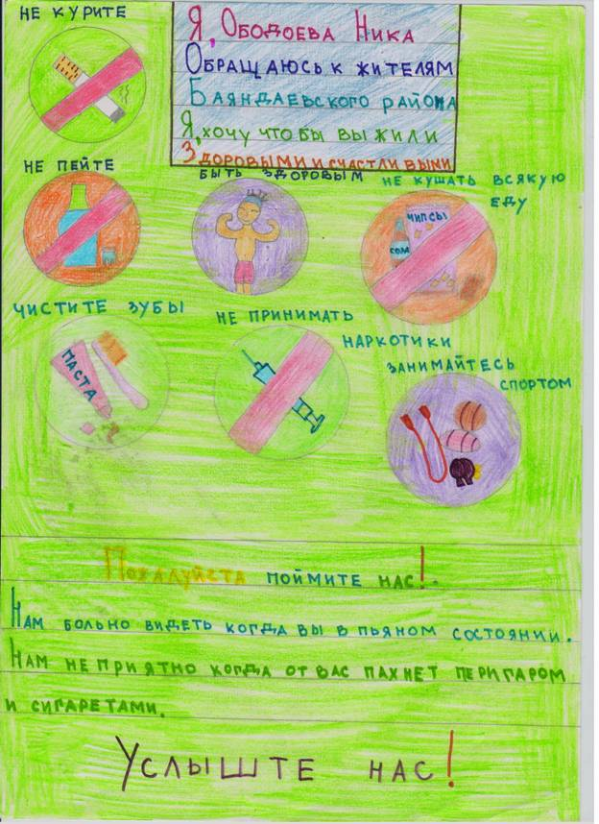

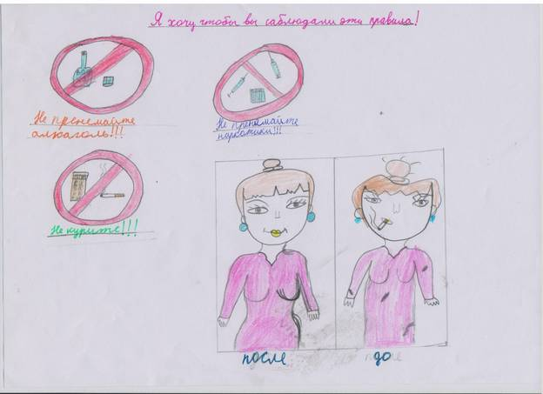

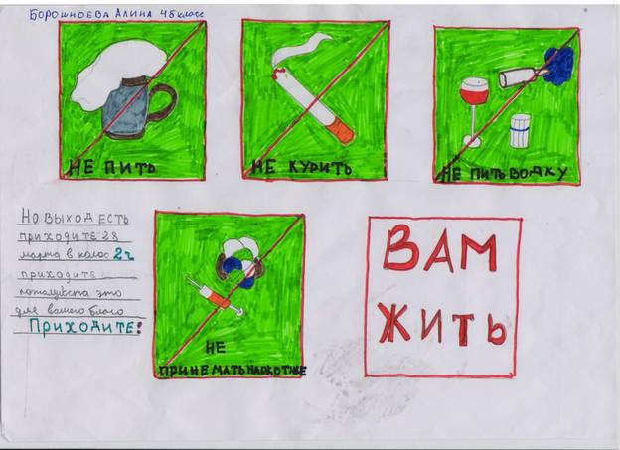

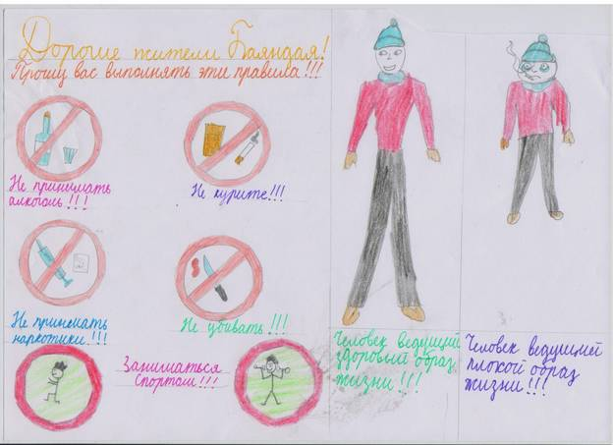

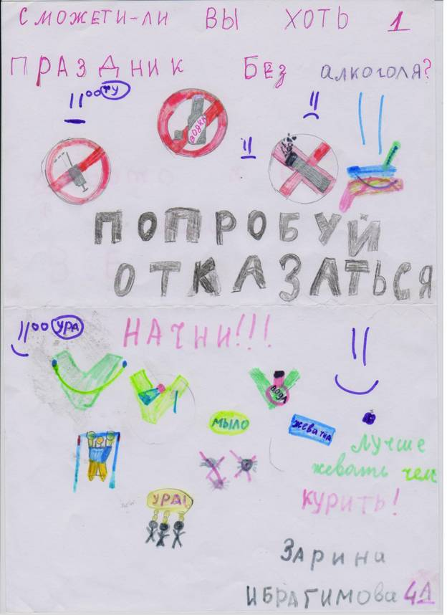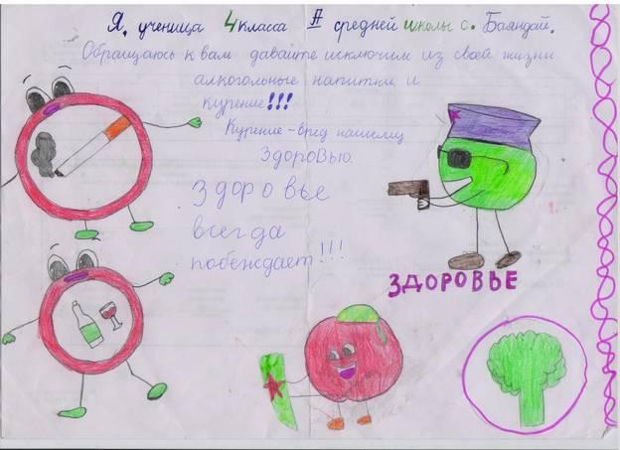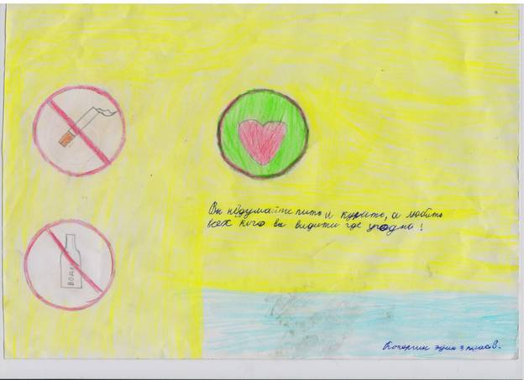

7. Самоанализ

Основным направлением своей деятельности считаю формирование адекватной самооценки, личностный рост, умение преодолевать жизненные трудности, формирование уверенного поведения, толерантное отношение людей к друг другу. Уделяю особое внимание семье. Чтобы были успешными дети, надо работать с родителями. У тревожных родителей, тревожные дети. У каждого успешного человека сильное Я. Вся моя деятельность направлена на усиление я - концепции каждого жителя Баяндаевского района. В основе уверенного поведения лежит адекватная самооценка и позитивный образ Я. Считаю, что если помог одному человеку, значит не зря работаешь и живешь.

Согласовано:
Куратор исполнителя: Моноев В.Р.

